**по образовательной области**

(Познание предметного и социального мира)

***Самым главным в летний период является создание условий***

***для максимальной безопасности детей.***

**Проявляйте осторожность ВОЗЛЕ ВОДОЕМОВ.**

- Вы отвечаете за жизнь и здоровье ваших детей!

- Не оставляйте детей без присмотра при отдыхе на водных объектах!

- Не отпускайте детей гулять одних вблизи водоемов!

-За купающимися детьми должно вестись непрерывное наблюдение со стороны взрослых!

- Следует помнить, что грязные и заброшенные водоемы могут содержать дизентерию, брюшной тиф, сальмонеллез и холеру!

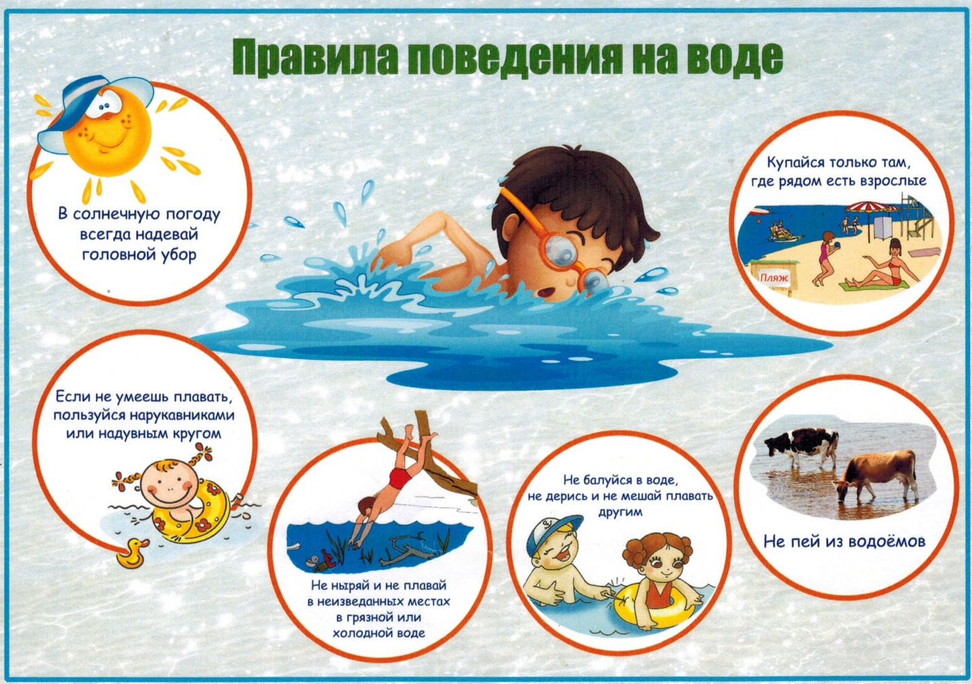

Солнечный и тепловой удар

У ребёнка, длительное время находящегося в душном помещении или в жаркую безветренную погоду на открытом солнце, может произойти тепловой (или солнечный) удар. Нарушается терморегуляция организма, появляется вялость, покраснение лица, наступает потеря сознания. При первых признаках пострадавшего необходимо перевести в прохладное место, снять одежду, смочить грудь, голову прохладной водой.

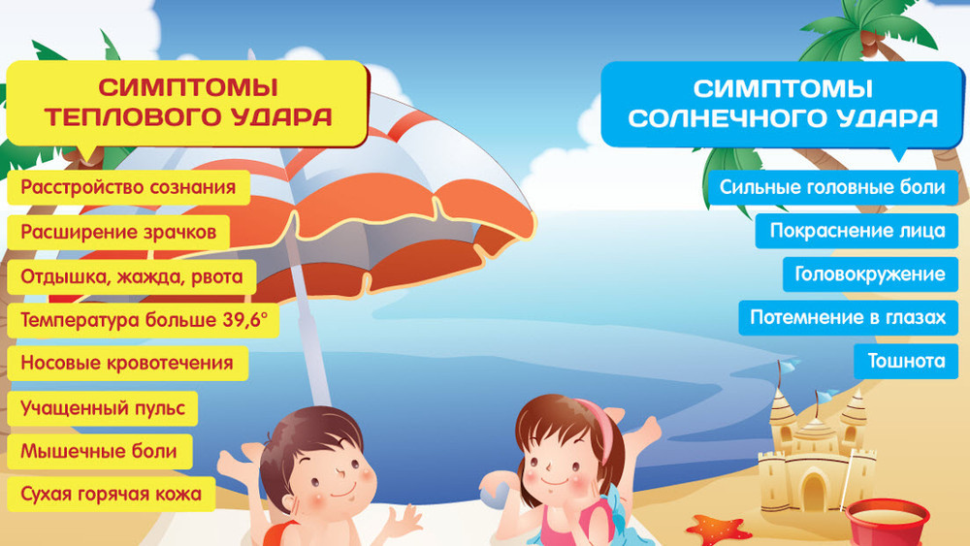

Укусы насекомых.

Для детей опасны укусы пчел, ос, слепней. При укусах возможна только местная реакция, которая проявляется жгучей болью, покраснением и отеком в месте укуса. При оказании помощи следует удалить жало, промыть ранку спиртом и положить холод. При развитии аллергической реакции (удушья) немедленно необходима госпитализация.

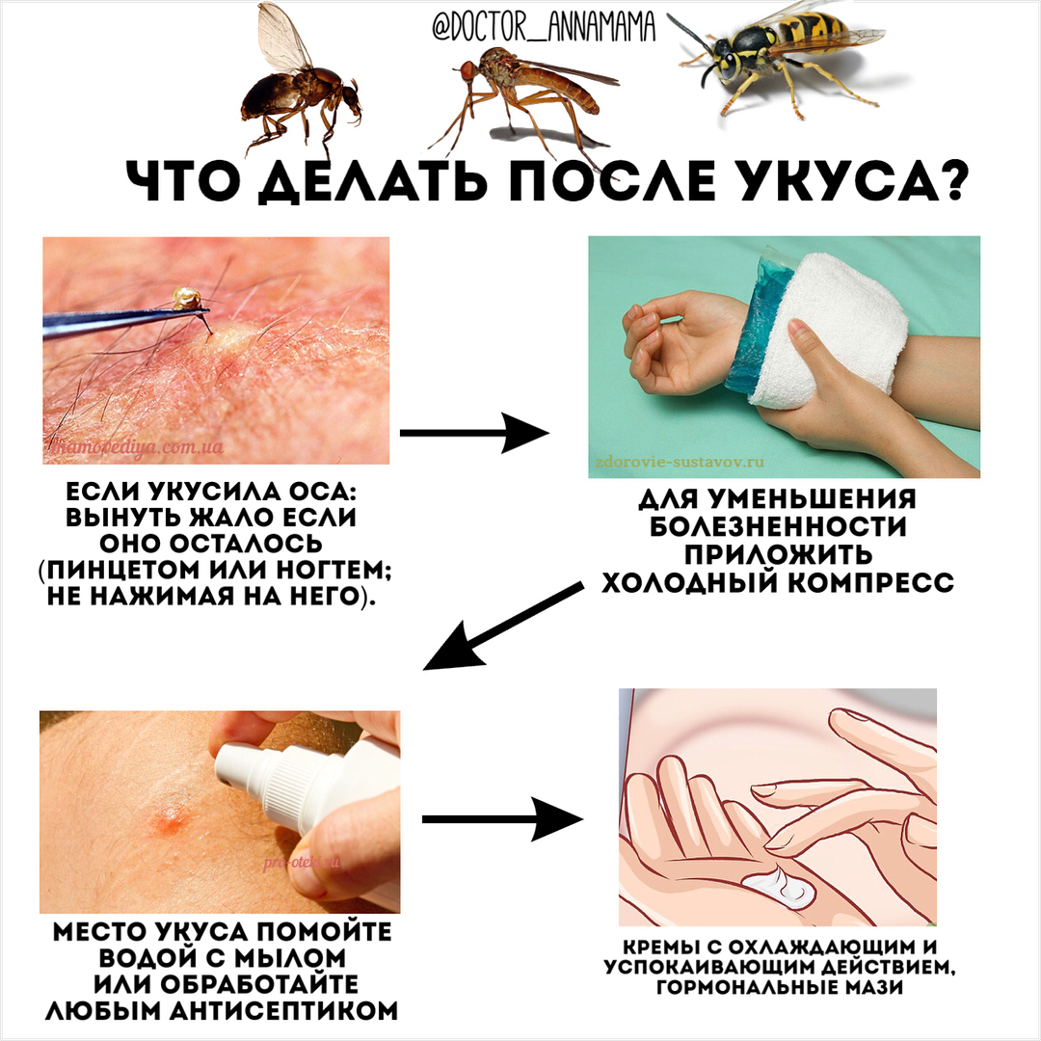

**При укусе клеща необходимо**: удалить клеща, измерять температуру в течение 14 дней. При повышении температуры тела, носовых кровотечениях, кровоточивости десен необходима немедленная госпитализация в инфекционный стационар.

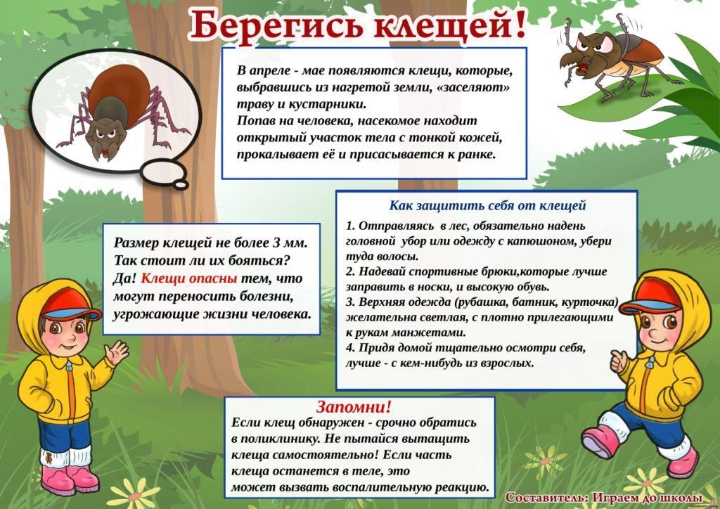

Отравление ядовитыми растениями, плодами, грибами.

Отравление ядовитыми растениями и грибами наступает при употреблении в пищу ядовитых грибов (мухоморов, бледной и зеленой поганки, ложных опят) и ядовитых растений (белены черной, ландышей, дурмана обыкновенного, клещевины обыкновенной, паслена черного, волчьих ягод, амброзии). Скрытый период отравления - 14 часа. Затем возникают тошнота, рвота, боль в животе, диарея, может появиться желтуха, параличи, кома. При оказании помощи необходимо обильное пить, промывание желудка, очистительная клизма. Срочная госпитализация.

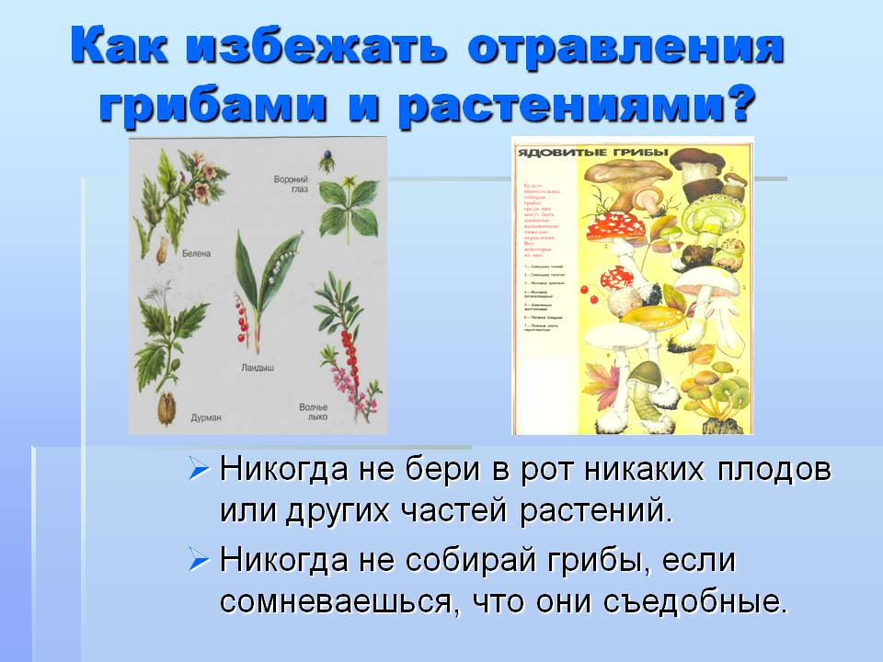

Пищевые отравления

Лето, жара — роскошные условия для размножения микроорганизмов. Дети не должны употреблять скоропортящиеся продукты на улице. Старайтесь их употреблять «из холодильника». Постоянное мытье рук — необходимая мера для профилактики кишечных инфекций. И куда бы Вы не отправились, с собой всегда должна быть аптечка с сорбентами.

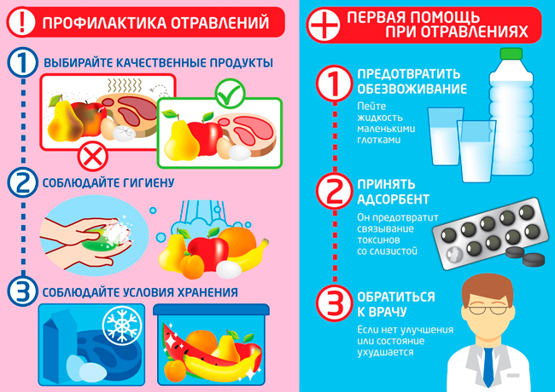

Для ребенка общение с природой – это новые знания и впечатления. Яркие краски, неожиданные встречи, и величие природы вызывает вполне объяснимое желание – потрогать и попробовать все, что окружает.

Именно поэтому любознательные малыши нередко оказываются в опасности – незнакомые с основами безопасного поведения, дети могут навредить не только природе, но и самим себе.

***Потому крайне важно объяснять мальчишкам и девчонкам***

***правила безопасного поведения на природе***

***и последствия неосторожных поступков.***

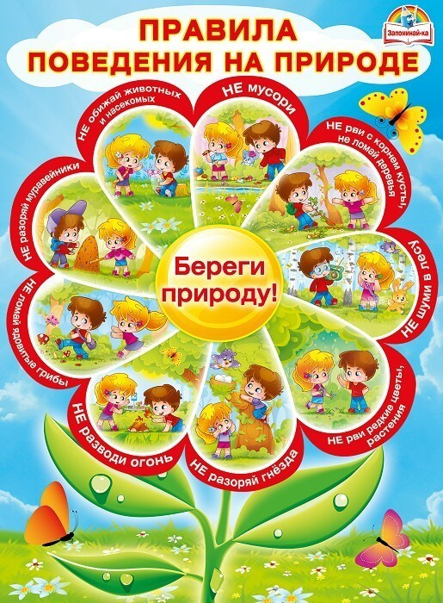

**по образовательной области**

Наблюдение является неотъемлемой частью развития и становления личности ребёнка. В процессе организованного наблюдения у детей развиваются коммуникационные и социальные навыки, улучшается память, концентрация внимания, формируется положительно эмоциональное отношение к объектам окружающей природы, уважение к труду людей.

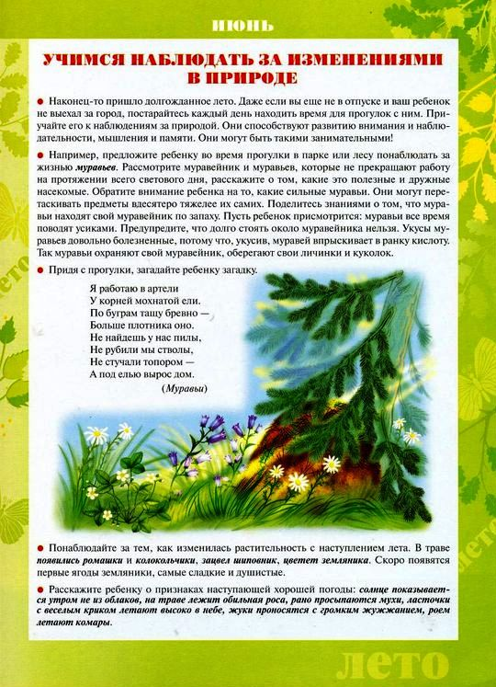

В детском возрасте ведущим видом деятельности является не только игра, как это принято считать, а и ***экспериментирование.***

Экспериментирование способствует формированию у детей познавательного интереса, развивает наблюдательность.

В деятельности экспериментирования ребенок выступает как своеобразный исследователь.

**Игры со светом и тенями**

**Задачи:** показать значение света, объяснить, что источники света могут быть природные (солнце, луна, костер), искусственные — изготовленные людьми (лампа, фонарик, свеча).

**Тени на стене**

Вечером, когда стемнеет, включите настольную лампу и направьте её на стену. При помощи кистей рук вы получите на стене тень лающей собаки, летящей птицы и т.д. Можно использовать различные предметы и игрушки.

**Солнечный зайчик**

Выбрав момент, когда солнце заглядывает в окно, поймайте с помощью зеркальца лучик и постарайтесь обратить внимание малыша на то, как солнечный «зайчик» прыгает по стене, по потолку, со стены на диван и т.д. Предложите поймать убегающего «зайчика». Если ребёнку понравилась игра, поменяйтесь ролями: дайте ему зеркало, покажите как поймать луч, а затем встаньте у стены. Постарайтесь «ловить» пятнышко света как можно более эмоционально, не забывая при этом комментировать свои действия: «Поймаю- поймаю! Какой шустрый зайчик – быстро бегает! Ой, а теперь он на потолке, не достать… Ну-ка заяц, спускайся к нам!» и т.д. Смех ребёнка станет вам самой лучшей наградой.

**Эффект радуги**

          Расщепляем видимый солнечный свет на отдельные цвета – воспроизводим эффект радуги.  
**Материалы:** Необходимое условие - ясный солнечный день. Миска с водой, лист белого картона и маленькое зеркальце.  
**Ход:** Поставьте миску с водой на самое солнечное место. Опустите небольшое зеркало в воду, прислонив его к краю миски. Поверните зеркальце под таким углом, чтобы на него падал солнечный свет. Затем перемещая картон перед миской, найдите положение, когда на нем появилась отраженная «радуга».

**Игры с воздухом**

**Воздух повсюду**

**Задачи:** обнаружить воздух в окружающем пространстве и выявить его свойство — невидимость.

**Материалы:** воздушные шарики, таз с водой, пустая пластмассовая бутылка, листы бумаги.

**Описание.** Галчонок Любознайка загадывает детям загадку о воздухе.

Через нос проходит в грудь, и обратно держит путь. Он невидимый, и все же Без него мы жить не можем. (Воздух)Что мы вдыхаем носом? Что такое воздух? Для чего он нужен? Можем ли мы его увидеть? Где находится воздух? Как узнать, есть ли воздух вокруг?

•Игровое упражнение «Почувствуй воздух» — дети машут листом бумаги возле своего лица. Что чувствуем? Воздуха мы не видим, но он везде окружает нас.

•Как вы думаете, есть ли в пустой бутылке воздух? Как мы можем это проверить? Пустую прозрачную бутылку опускают в таз с водой так, чтобы она начала заполняться. Что происходит? Почему из горлышка выходят пузырьки? Это вода вытесняет воздух из бутылки. Большинство предметов, которые выглядят пустыми, на самом деле заполнены воздухом. Назовите предметы, которые мы заполняем воздухом. Дети надувают воздушные шарики.

-Чем мы заполняем шарики? Воздух заполняет любое пространство, поэтому ничто не является пустым.

**по образовательной области**

**Рассказы о лете**

Вариантов летних историй просто масса. Ведь лето – это такое яркое ежегодное событие, которое всегда дарит невероятные яркие эмоции и моменты, которые с теплотой потом будут вспоминаться каждому. Чтобы проникнуться еще больше духом лета, его буйством красок и ароматов, узнать еще больше о нем читайте с вашим ребенком детскую литературу об этом невероятном времени года. Самые интересные и запоминающиеся произведения:

М.М.Зощенко "Умная собака" <https://www.youtube.com/watch?v=SAwUEcWI9pA>

# Михаил Пришвин «Рассказ о бабочке» <https://www.youtube.com/watch?v=vBCmGLhrMmY>,

# «Журка» <https://www.youtube.com/watch?v=WAiI2NttYeA>

# «Воробей» Чарушин Е. И. <https://www.youtube.com/watch?v=pXJ66oGpL18>

**Летние загадки**

Загадка — мудрость времени, кладезь вопросов и ответов, наблюдательности и внимательности. Как и логические задачи, загадки — это возможность проявить свою смекалкуи стать мудрее.

Загадки про лето - интересный способ напомнить детям о любимом многими времени года.  Лето - время тепла и дождей, когда созревают ягоды, плоды и злаки. В это же время животные и птицы выводят и растят свое потомство. Загадки о лете поднимут настроение всей семье, напомнят детям о летних забавах и приключениях, вызовут интерес к окружающему миру.

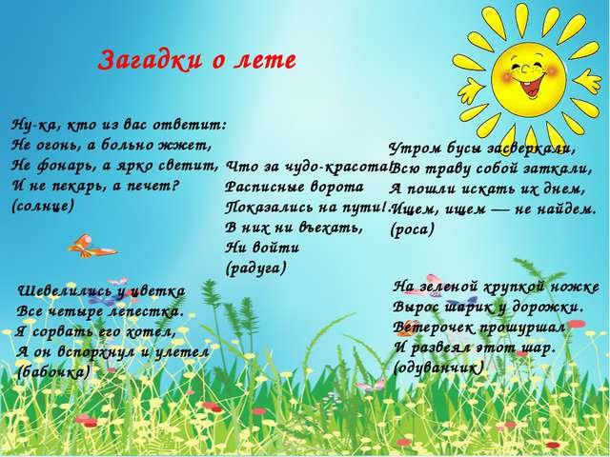

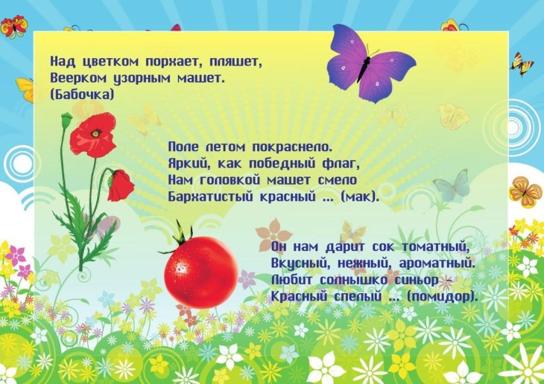

**по образовательной области**

**Тема: «Лето. Насекомые. Божья коровка».**

**Интеграция образовательных областей:** художественно – эстетическое развитие; познавательное развитие; речевое развитие.

**Виды изобразительной деятельности**: пальцеграфия.

**Предварительная работа:**наблюдение на прогулке за божьей коровкой.

**Материал:**

**– раздаточный:**листы бумаги зеленого цвета; гуашь черного и красного цвета; влажные салфетки, образец.

**– демонстрационный:**готовая поделка «Божья коровка», иллюстрации с изображением божьих коровок.

**Программное содержание:**

**1.** **Образовательная.** Учить использованию в рисунке нескольких приёмов «пальчиковой живописи»: рисование кулачком, ладонью, пальчиками.

**2. Развивающая.** Развивать интерес к жизни насекомых, мелкую моторику рук детей.

**3. Воспитательная.** Воспитывать бережное отношение к природе через понимание взаимосвязи всего живого на земле.

Ребята, отгадайте загадку:

На берёзовом листочке

Кто – то красненький сидит.

Спинка – крылья –  в чёрных точках.

Замерла, как будто спит.

Посидела, посидела.

Вверх взвилась и улетела.

Симпатичная плутовка,

Эта ... (божия коровка.)

<https://www.youtube.com/watch?v=taes_EJ1aJg>

**Тема: «Божья коровка»**

**Цель**:

* учить детей лепить **божью коровку из отдельных частей**: туловище, голова, глаза, усики.
* упражнять в приемах скатывания, вдавливания, раскатывания, присоединения и примазывания.
* воспитывать у детей любовь к природе, к насекомым.

Надевает эта крошка

Платье красное в горошек.

И летать умеет ловко

Это…

# Урок лепки: <https://www.youtube.com/watch?v=Jc6ioYyQGDA>

***Тема:*** «Божья коровка».

**Задачи:**

-Закрепить умение работать с изобразительным материалом: цветная бумага и картон.

-Учить детей располагать детали в определенном порядке.

-Закрепить умение работать с ножницами.

-Развивать цветовое восприятие, воображение и речь.

-Способствовать развитию мелкой моторики пальцев рук.

-Воспитывать доброе и заботливое отношение к насекомым.

-Развивать логическое мышление, творческое воображение.

-Воспитывать усидчивость и аккуратность в работе, желание доводить начатое дело до конца.

-Воспитывать эстетический вкус.

Божья коровка  
Ползёт по травинке.  
У божьей коровки  
Кружочки на спинке,  
Изящные пятнышки  
Чёрного цвета.  
Коровка вздыхает,  
Услышав про это:  
«Я так осторожна!  
Я так аккуратна!  
Откуда ж взялись  
Эти чёрные пятна?».  
*Бровков Н.*

Урок по аппликации: <https://www.youtube.com/watch?v=rly5ThgpBno>

*Из бумаги в технике оригами «Бабочка»*

**Цель:**

* развивать интерес к **оригами**, как виду деятельности;
* развивать умение выполнять фигуру **бабочки способом оригами** по инструкции; закреплять знания о геометрических фигурах *(квадрат)*;
* развивать самостоятельность, творческие способности, фантазию, воображение; мелкую моторику руки.

Спал цветок и вдруг проснулся –

Больше спать не захотел.

Шевельнулся, встрепенулся,

Взвился вверх и улетел.

*(****Бабочка****)*

*Видео – урок:* [*https://www.youtube.com/watch?v=MaGt9a2vboQ*](https://www.youtube.com/watch?v=MaGt9a2vboQ)

**по образовательной области**

Лето — самое благоприятное время для укрепления здоровья детей. Постоянное пребывание детей на свежем воздухе, многообразие форм, красок и звуков в природе, множество разных переживаний и новых впечатлений, богатая витаминами пища, раздолье для движений в природных условиях — все это дает ребенку значительный физический и эмоциональный запас сил для успешного полноценного развития и повышения иммунитета.

***Предлагаем игры на свежем воздухе.***

**«ЛИСА В КУРЯТНИКЕ»**

**Задачи:** развивать у детей ловкость и умение выполнять движение по сигналу, упражнять в беге с увертыванием, в ловле, в лазании, прыжках в глубину.

**Описание:** на одной стороне площадки отчерчивается курятник. В курятнике на насесте (на скамейках) располагаются куры, дети стоят на скамейках. На другой стороне площадки находится нора лисы. Все остальное место – двор. Один из играющих назначается лисой, остальные куры – они ходят и бегают по двору, клюют зерна, хлопают крыльями. По сигналу «Лиса» куры убегают в курятник, взбираются на насест, а лиса старается утащить курицу, не успевшую взобраться на насест. Отводит ее в свою нору. Куры спрыгивают с насеста и игра возобновляется.

**Правила:**

Лиса может ловить кур, а куры могут взбираться на насест только по сигналу «Лиса!».

**Варианты**: увеличить число ловишек – 2 лисы. Курам взбираться на гимнастическую стенку.

**ЧЕРЕЗ РУЧЕЕК**

**Задачи:** развивать у детей ловкость, упражнять в прыжках на обеих ногах, в равновесии.

**Описание:** Все играющее сидят на стульях, в 6 шагах от них кладутся 2 шнура, расстояние между ними 2 метра – это ручеек. Дети должны по камушкам – дощечкам перебраться на другой берег не замочив ног. Дощечки положены с таким расчетом, чтобы дети могли прыгнуть обеими ногами с одного камушка на другой. По слову «Пошли!» 5 детей перебирается через ручеек. Тот, кто оступился, отходит в сторону – «сушить обувь». Все дети должны перейти через ручей.

**Правила:**

Проигравшим считается тот, кто вступил ногой в ручеек.

Перебираться можно только по сигналу.

**Варианты**: увеличить расстояние между шнурами, обходить предметы, перебираясь на другой берег. Прыгать на одной ноге.

**Подвижная игра «Невод»**

**Цель:** упражнять детей в беге.

**Описание:** с помощью считалки выбирается двое водящих, которые берутся за руки и по сигналу: «Начали!» ловят остальных игроков. Догнав кого-нибудь, они должны соединить руки так, чтобы пойманный оказался в круге. Теперь уже втроем они ловят остальных. Каждый новый пойманный игрок становится частью невода. Игра продолжается до тех пор, пока не будут все участники. Игра продолжается 2-3 раза.